### 1.6.2. Der Hall-Effekt

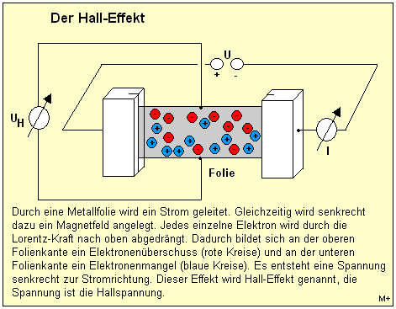Durch eine Magnetfolie wird Strom geleitet. Gleichzeitig wird senkrecht dazu ein Magnetfeld angelegt.

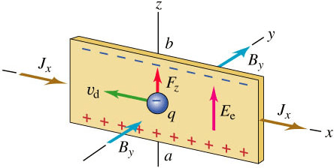Die Lorentzkraft drängt die Elektronen nach oben ab. Dadurch entsteht zwischen der oberen und der unteren Folienkante eine Potentialdifferenz, die als Hall-Spannung gemessen werden kann.

Die Spannung wächst so lange an, bis die Kraft auf die Ladungsträger im elektrischen Feld genau so groß ist wie die Lorentzkraft.

 

Unter Einbeziehung der Hallkonstante  kann man die Hallspannung auch berechnen mit



Hall-Sonden finden Anwendung u.a. bei der Überwachung von Drehzahlen des Motors im Auto und damit der Steuerung von ASR, ABS und ESP.